ПСИХОЛОГИЧЕСКАЯ ПОДГОТОВКА К ГИА.

Как помочь выпускнику подготовиться к ГИА
Рекомендации для родителей.
Уважаемые родители!
Психологическая поддержка – это один из важнейших факторов, определяющих успешность Вашего ребенка в сдаче государственного экзамена.
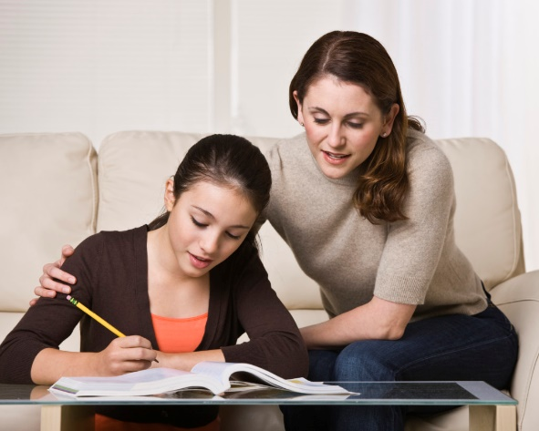
Как же поддержать выпускника? Поддерживать ребенка – значит верить в него. Взрослые имеют немало возможностей, чтобы продемонстрировать ребенку свое удовлетворение от его достижений или усилий. Другой путь – научить подростка справляться с различными задачами, создав у него установку: «Ты сможешь это сделать». Существуют слова, которые поддерживают детей, например, «Зная тебя, я уверен, что ты все сделаешь хорошо», «Ты знаешь это очень хорошо».
Итак, чтобы поддержать ребенка, необходимо:
- опираться на сильные стороны ребенка;
- избегать подчеркивания промахов ребенка;
- проявлять веру в ребенка, сочувствие к нему, уверенность в его силах;
- создать дома обстановку дружелюбия и уважения, уметь и хотеть демонстрировать любовь и уважение к ребенку.
Будьте одновременно тверды и добры, но не выступайте в роли судьи. Поддерживайте своего ребенка, демонстрируйте, что понимаете его переживания. Не повышайте тревожность ребенка накануне экзаменов - это может отрицательно сказаться на результате тестирования. Ребенку всегда передается волнение родителей, и если взрослые в ответственный момент могут справиться со своими эмоциями, то ребенок в силу возрастных особенностей может эмоционально "сорваться".
Подбадривайте детей, хвалите их за то, что они делают хорошо. Повышайте их уверенность в себе, так как чем больше ребенок боится неудачи, тем более вероятности допущения ошибок.
Наблюдайте за самочувствием ребенка, никто, кроме Вас, не сможет вовремя заметить и предотвратить ухудшение состояние ребенка, связанное с переутомлением. Контролируйте режим подготовки ребенка, не допускайте перегрузок, объясните ему, что он обязательно должен чередовать занятия с отдыхом.
Обеспечьте дома удобное место для занятий, проследите, чтобы никто из домашних не мешал. Обратите внимание на питание ребенка: во время интенсивного умственного напряжения ему необходима питательная и разнообразная пища и сбалансированный комплекс витаминов. Такие продукты, как рыба, творог, орехи, курага и т.д. стимулируют работу головного мозга.
Помогите детям распределить темы подготовки по дням. Ознакомьте ребенка с методикой подготовки к экзаменам. Не имеет смысла зазубривать весь фактический материал, достаточно просмотреть ключевые моменты и уловить смысл и логику материала. Очень полезно делать краткие схематические выписки и таблицы, упорядочивая изучаемый материал по плану. Если он не умеет, покажите ему, как это делается на практике. Основные формулы и определения можно выписать на листочках и повесить над письменным столом, над кроватью, в столовой и т.д.
Подготовьте различные варианты тестовых заданий по предмету (сейчас существует множество различных сборников тестовых заданий). Большое значение имеет тренаж ребенка именно по тестированию, ведь эта форма отличается от привычных для него письменных и устных экзаменов. Заранее во время тренировки по тестовым заданиям приучайте ребенка ориентироваться во времени и уметь его распределять. Тогда у ребенка будет навык умения концентрироваться на протяжении всего тестирования, что придаст ему спокойствие и снимет излишнюю тревожность. Если ребенок не носит часов, обязательно дайте ему часы на экзамен.
Накануне экзамена обеспечьте ребенку полноценный отдых, он должен отдохнуть и как следует выспаться. Посоветуйте детям во время экзамена обратить внимание на следующее:
- пробежать глазами весь тест, чтобы увидеть, какого типа задания в нем содержатся, это поможет настроиться на работу;
- внимательно прочитать вопрос до конца и понять его смысл (характерная ошибка во время тестирования - не дочитав до конца, по первым словам, уже предполагают ответ и торопятся его вписать);
- если не знаешь ответа на вопрос или не уверен, пропусти его и отметь, чтобы потом к нему вернуться.
И помните: самое главное - это снизить напряжение и тревожность ребенка и обеспечить подходящие условия для занятий.

От чего устают школьники?
Причин для переутомления у школьников предостаточно. Избыток информации приводит к тому, что ребенок просто перестает ее воспринимать и ничего не запоминает. Да и общение с учителями и сверстниками – независимо от того, приятные оно вызывает эмоции или нет – требует от него большого напряжения. Причем уставать интеллектуально дети начинают еще в начальной школе: к первокласснику предъявляются новые – повышенные – требования, умственные нагрузки увеличиваются, ответственность возрастает. Следующий опасный рубеж – старшие классы. В переходном возрасте у подростков меняется гормональный фон – организм и так постоянно находится в состоянии стресса, а интеллектуальные перегрузки вдвойне усложняют его работу. Неудивительно, что старшеклассники часто жалуются на головную боль, сонливость и апатию. Родители редко обращают на это внимание: «Какие твои годы, чтобы болела голова, да и чего ей болеть?» И лишь особенно дотошные мамы отправляются с ребенком к врачу. На приеме выясняется, что нагрузка в школе переходит все разумные границы, а жалобы ребенка – закономерное следствие переутомления.

